

Görsel Programlama 2 Sinema Otomasyonu Proje Ödevi

Proje Grubu Üyeleri :

* Umut Erkan 24BİLP0043
* Barış Çakmak 24BİLP0102
* Ömer Özçelik 24BİLP0097

# 1.İÇİNDEKİLER

1-Kapak

2- İçindekiler

3- Projenin Amacı ve Motivasyonu

4- Proje Araştırması

+Projeye yönelik araştırmalarınız,

+Yapay zeka kullanım amaçlarınız ve sonuçlarınız

+Karşılaşılan problemler

5- Tasarıma ait eskiz çalışmaları (Miro- Figma - el çizimi vb)

6- Herhangi modüle ait algoritma akış şeması

7- Veri Tabanı Tasarımı

8- Gantt Diyagramı

9- Uygulamanıza ait menülerin ekran görüntüleri ve açıklamaları

10- Kaynakça

# 2. PROJENİN AMACI VE MOTİVASYONU

### **2.1. Projenin Amacı**

Bu projenin temel amacı, sinema işletmeciliği süreçlerini uçtan uca dijitalleştirerek; film planlamasından bilet satışına, büfe yönetiminden finansal raporlamaya kadar tüm operasyonları tek bir merkezi sistem üzerinden yönetmektir.

İncelenen sistem gereksinimleri doğrultusunda projenin spesifik hedefleri şunlardır:

* **Entegre Operasyon Yönetimi:** Film, salon ve seans bilgilerinin birbirine bağlı bir veritabanı mimarisiyle (SQL) yönetilerek, veri mükerrerliğinin önüne geçilmesi ve operasyonel hızın artırılması.
* **Hata Payının Minimize Edilmesi:** Geliştirilen "Seans-Koltuk" eşleştirme algoritması sayesinde, fiziksel biletlemede sıkça karşılaşılan çift koltuk satışı veya yanlış seans kaydı gibi kullanıcı kaynaklı hataların yazılımsal kontrollerle (Validation) tamamen ortadan kaldırılması.
* **Çok Fonksiyonlu Hizmet Sunumu:** Sistemin sadece bilet satışı ile sınırlı kalmayıp, sinemanın ek gelir kaynağı olan büfe (yiyecek/içecek) satışlarını da takip edilebilir hale getirerek işletmenin tüm gelir kalemlerini dijitalleştirmek.**Finansal Takip ve Şeffaflık:** Admin paneli içerisinde yer alan "Muhasebe" ve "Dashboard" modülleri ile günlük/aylık ciroların, doluluk oranlarının ve popüler filmlerin anlık olarak analiz edilmesini sağlamak.
* **2.2. Motivasyon**

Projenin geliştirilme sürecindeki temel motivasyon, eğlence sektöründeki dijital dönüşüm ihtiyacını kullanıcı dostu ve ölçeklenebilir bir çözümle karşılamaktır.

* **Dinamik Veri ve Zaman Yönetimi:** Sinema sektörü, seansların ve vizyon takviminin sürekli güncellendiği oldukça dinamik bir yapıya sahiptir. Bu karmaşık yapıyı, hem operatör hem de müşteri için basit, anlaşılır ve etkileşimli bir arayüze (MovieCards, SeatSelection UI) indirgemek projenin ana çıkış noktasıdır.
* **Kullanıcı Deneyimini Kişiselleştirme:** Müşterilerin sadece bilet almasını değil, aynı zamanda izledikleri filmleri değerlendirebilmesini (FilmDeğerlendirme modülü) ve kendi bilet geçmişlerini görebilmesini (UC_Biletlerim) sağlayarak sadık bir müşteri kitlesi oluşturma motivasyonu güdülmüştür.
* **İşletme Verimliliği ve Karar Destek:** İşletme sahiplerinin manuel defter tutma zahmetinden kurtarılması ve sistemin ürettiği raporlarla (Muhasebe verileri) geleceğe dönük daha doğru kararlar alabilmesine (Hangi film daha çok izlendi? Hangi saatlerde büfe satışı daha yüksek? vb.) olanak tanımak teknik bir motivasyon kaynağı olmuştur.
* **Teknik Yetkinlik Gelişimi:** C# form mimarisi, SQL ilişkisel veritabanı tasarımı ve nesne tabanlı programlama (OOP) prensiplerini gerçek hayat senaryosuna sahip, çok katmanlı bir projede uygulayarak sürdürülebilir bir yazılım geliştirme disiplini kazanmak hedeflenmiştir.

### **Projeye Yönelik Araştırmalar**

Kod yapısı ve yapılandırma dosyaları incelendiğinde, projenin geliştirilmesi aşamasında şu alanlarda teknik araştırmalar yapıldığı görülmektedir:

* **Veritabanı Yönetimi ve ADO.NET:** Projede System.Data.SqlClient kütüphanesinin yoğun kullanımı, SQL Server (özellikle IsikSinemaDB2) ile C# arasında veri köprüsü kurma, bağlantı dizelerini (connection strings) yönetme ve ExecuteReader/ExecuteScalar gibi metotlarla veri çekme konularında derinlemesine araştırma yapıldığını göstermektedir.
* **Rol Tabanlı Yetkilendirme (RBAC):** Roller.txt dosyası ve Giris_Kayit.cs içerisindeki RolID kontrolleri, sistemde Admin, Gişe, Büfe ve Muhasebe gibi farklı yetki seviyelerinin tanımlandığını göstermektedir. Bu, çok kullanıcılı sistemlerde güvenlik ve yetki yönetimi üzerine bir mimari araştırma yapıldığının kanıtıdır.
* **Kullanıcı Deneyimi (UX) ve Form Mantığı:** Windows Forms üzerinde placeholder (yer tutucu metin) mantığı, şifre gizleme/gösterme özellikleri ve formlar arası veri aktarımı (Oturum yönetimi) gibi kullanıcı etkileşimini artıran teknikler araştırılmış ve uygulanmıştır.
* **Veri Doğrulama Protokolleri:** Kayıt aşamasında e-posta formatı kontrolü, telefon numarası sınırlaması (11 hane) ve yaş sınırı (15 yaş altı kayıt engelleyici) gibi iş kurallarının kodlanması, veri bütünlüğü üzerine çalışmalar yapıldığını yansıtmaktadır.

### **Yapay Zeka Kullanım Amaçları ve Sonuçları**

Proje geliştirme sürecinde yapay zekadan muhtemelen aşağıdaki amaçlarla yararlanılmış ve belirtilen sonuçlar elde edilmiştir:

* **Karmaşık Mantık Algoritmalarının Oluşturulması:**
  + **Amaç:** Kullanıcının doğum tarihine göre yaşını hesaplayıp 15 yaş sınırını kontrol eden veya şifre gücünü (zayıf, orta, güçlü) karakter analizine göre belirleyen algoritmaları yazmak.
  + **Sonuç:** Hatasız çalışan, dinamik ve kullanıcıyı anlık bilgilendiren (örneğin: şifre güçlüyse yeşil renkli yazı) fonksiyonel yapılar sisteme entegre edilmiştir.
* **Boilerplate (Taslak) Kod Üretimi:**
  + **Amaç:** Veritabanı bağlantı sınıfları, SQL sorgu kalıpları (INSERT/SELECT) ve UI event handler'larını (Enter/Leave olayları gibi) hızlıca oluşturmak.
  + **Sonuç:** Yazım hatalarından arındırılmış, standartlara uygun ve temiz bir kod tabanı oluşturularak geliştirme süreci hızlandırılmıştır.
* **Hata Ayıklama (Debugging) ve Optimizasyon:**

Amaç: SQL bağlantı hatalarını (try-catch blokları) yönetmek ve formlar kapatıldığında uygulamanın arka planda asılı kalmasını engellemek için doğru döngüsü metotlarını (Application.Exit vb.) belSonuç: Daha stabil ve kullanıcı dostu bir uygulama deneyimi sağlanmıştır.

* **UI Dinamiklerinin Kodlanması:**
  + **Amaç:** TextBox'lara odaklanıldığında metnin silinmesi (Placeholder mantığı) ve renk değişimleri gibi tekrarlayan görsel mantıkları kodlamak.
  + **Sonuç:** Profesyonel görünümlü, modern standartlara uygun bir giriş ve kayıt arayüzü elde edilmiştir.

# Projede Karşılaşılan Zorluklar

- Film Afişlerinin oluşturulan FilmCard'lara eklemek.

- Film Seçilince , seçilen filmin bulunduğu salonların kullanıcıya gösterilmesi.

- Filmlerin Seans larının birbirleri ile çakışmasını önleyecek şekilde düzenlemek.

- Tercih değiştirmelerde seçili nesnelerin sıfırlanması.

- Büfe satış esnasında ürünlerin butonlar yardımı ile sağa sola kayması ve bu kayma işlemini sınırlamak.

- Koltuk seçiminde forma yerleştirilen TableLayoutPanel'de koltuk düzeni oluşturmak.

- 40 seansın hepsinde birbirinden farklı koltuk düzeninin oluşturulması .

- Seçilen Koltuk Numarasının ve Salonun Odeme ekranına geçerken gösterilmesi .

- Formlar arasında iletişim kurulması (bilgilerin gönderilmesi).

- Toplam Ücret'in Odeme ekranında kullanıcıya gösterilmesi

# 3.Tasarıma Ait Eskiz Çalışmaları

Anasayfa Formu ilk tasarım

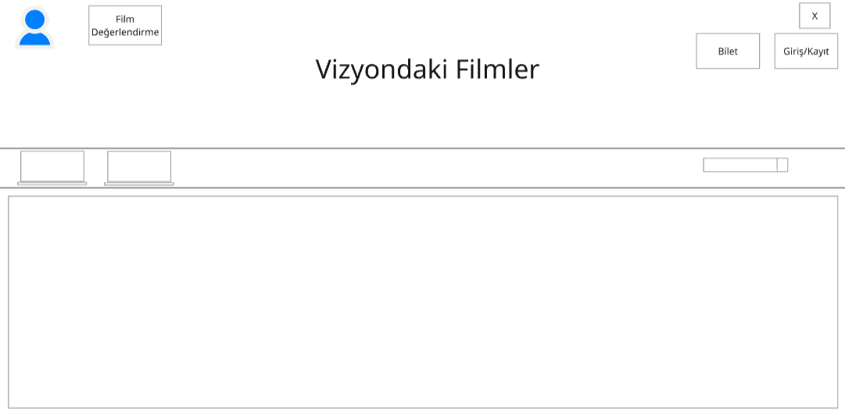Kullanıcının kayıtsız bir şekilde dolaşabildiği filmleri göz gezdirip seçebildi yerin ilk tasarımı.

Anasayfa,Giriş/Kayıt Form

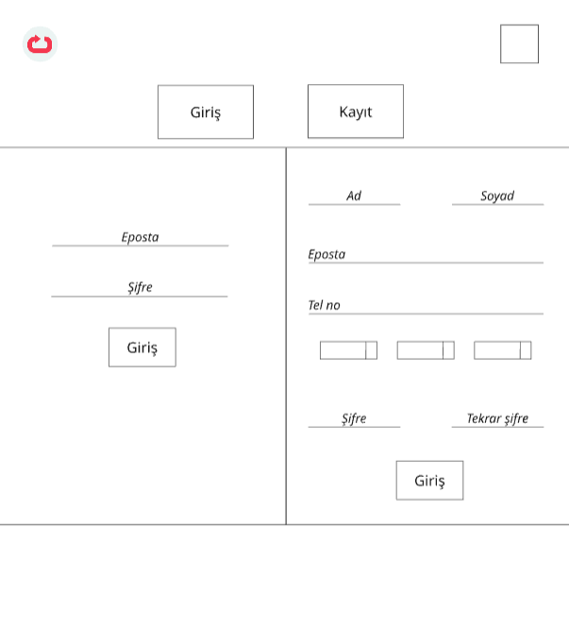

Kullanıcının e-mail yoluyla kayıt olup otomasyonumuzun müşteri hizmeti sunduğumuz rolü üstlendiren kısmı

Anasayfa, profil Formu

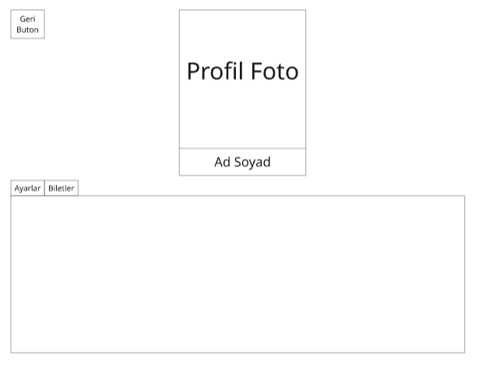

Müşterinin kişisel bilgilerini (eposta hariç) değiştirebildiği ve satın aldığı biletlere göz gezdirebildiği ve dilerse de profil resmini değiştirebildiği bir alandır.

Anasayfa, film detay kısmı

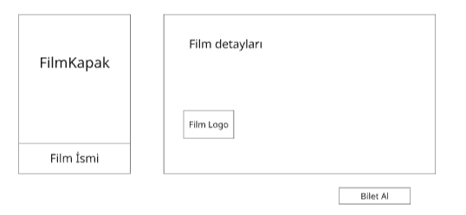

Filmlerin satın almadan önceki kullanıcıların göz gezdirebileceği ve bilet almadan detay alabildikleri kısım

Film ,Salon, Seans Seçimi Ekranın ilk tasarım

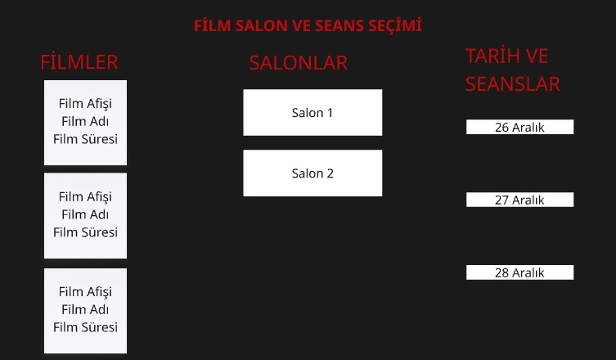

Kullanıcı bu ekranı kullanarak İstediği filmi , o filmin bulunduğu salon , tarih ve seansı seçebildiği ekran.

Bilet Tipi ve Yiyecek İçecek Seçimi Yapılan Ekranın İlk Tasarımı

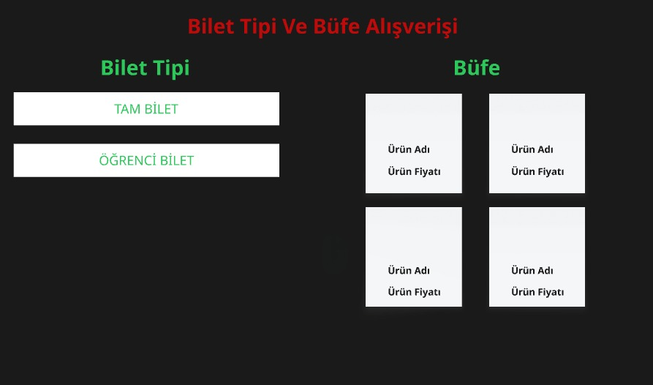

Kullanıcı bu ekranı kullanarak istediği bilet tipinde ve isterse yemek ve yiyecek alışverişi yapabiliyordu.

Koltuk Seçimi’nin İlk Tasarımı

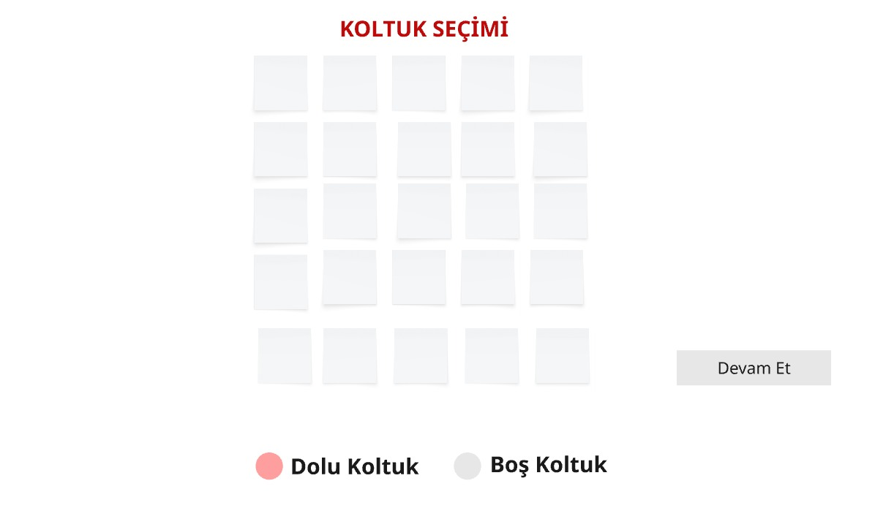

Kullanıcı’nın koltuk seçimi yaptığı ekran olmasının yanında , dolu olan koltukları seçemediği ayrıca satın aldığı bilet sayısı kadar koltuk seçebildiği sayfadır.

Ödeme Ekranının ilk Tasarımı

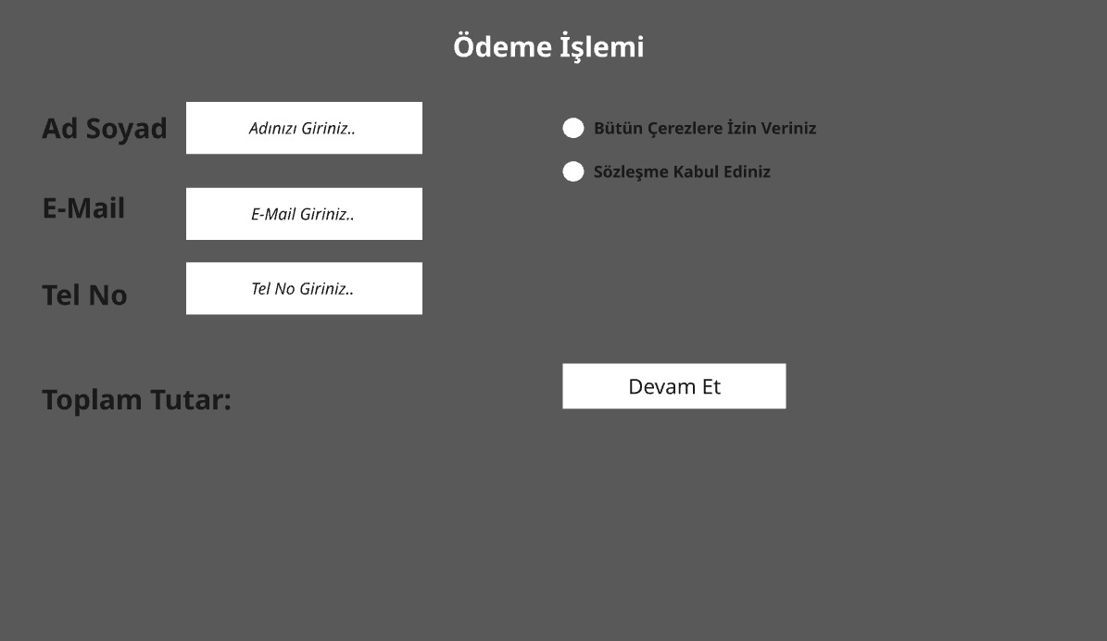

Kullanıcıyı Ödeme ekranına yönelten ve toplam tutarı gösteren ekranın ilk tasarımı. Kullanıcı bu sayfada Sözleşmeyi kabul etmeden ödeme sayfasına geçemiyordu.

AdminPanel ilk ekran tasarımı

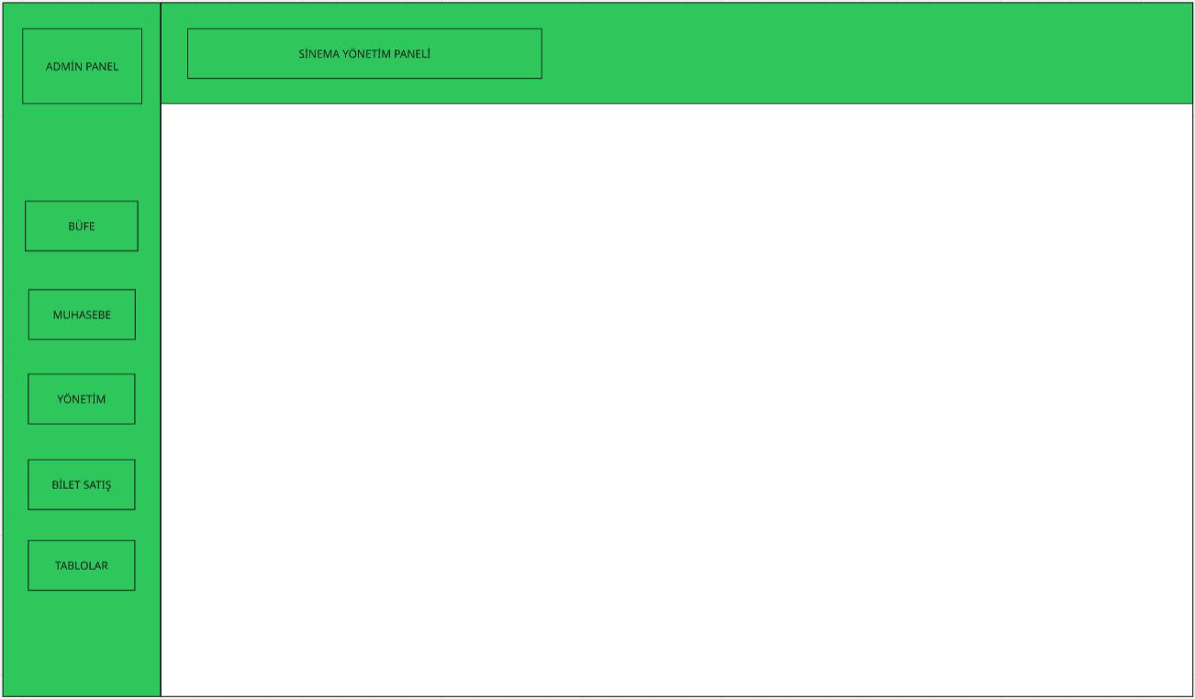Adminin giriş yaptığında gördüğü sayfanın ilk tasarımıdır , burada admin kısmına giriş yapan kişi sol panelden girmek istediği formu seçer ve o forma gider.

FRMAdminpanel Büfe ilk tasarımı

Adminin veya büfe satıcısının kullanıcıya ürün satabildiği ve sattığı ürünün muhasebe tablosuna eklendiği kısım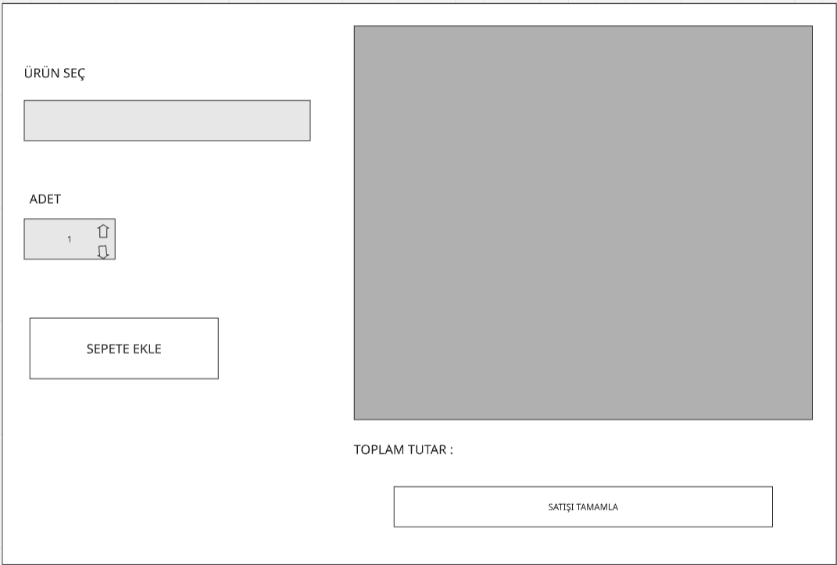dır.

FRMAdminPanel Muhasebe formu ilk tasarımı

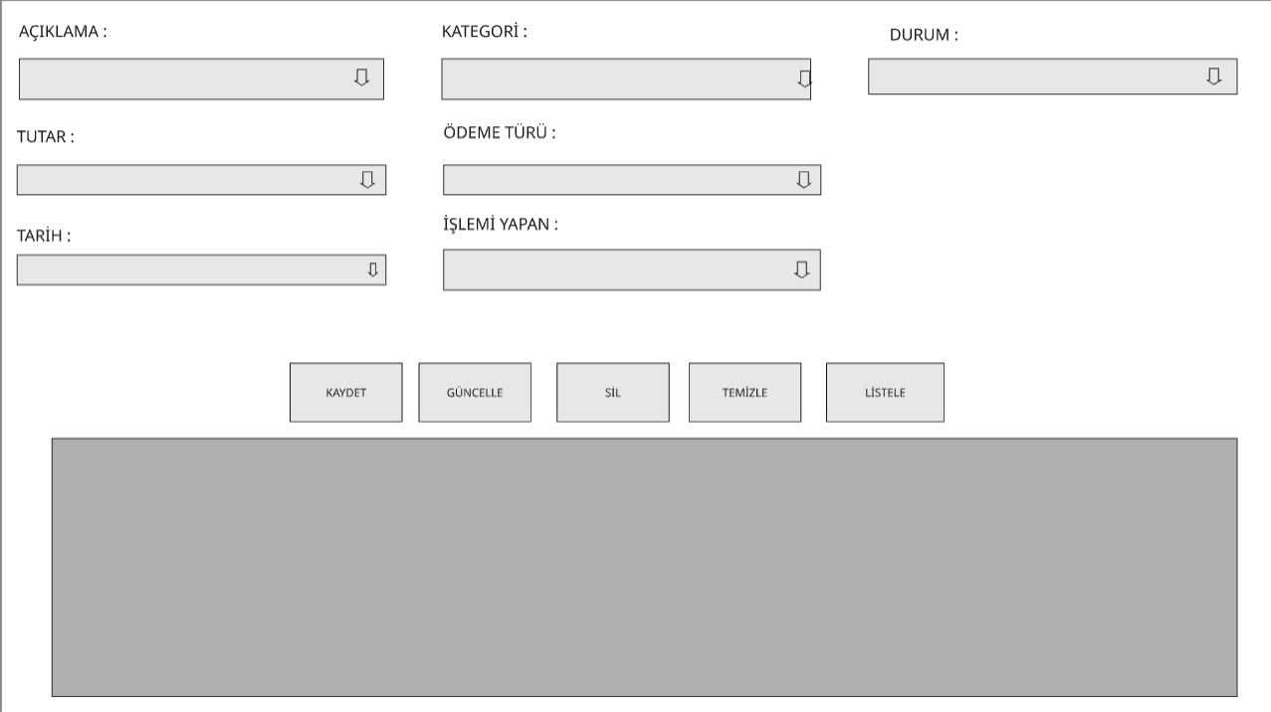Adminin veya Muhasebe çalışanının alt kısımdaki muhasebe tablosuna kayıt yapabildiği ayrıca sistemde yapılan her işlemin muhasebe tablosundan güncelleme , silme , temizleme ve listeleme yapabildiği ilk ekran tasarımıdır.

FRMAdminPanel Yönetim formu ilk tasarımı

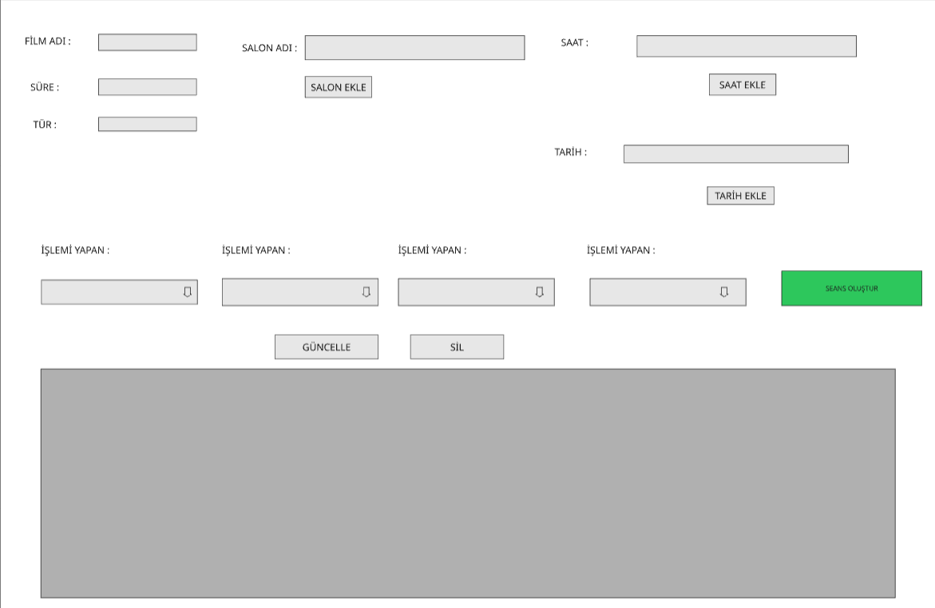Adminin Film,Salon,Saat ,Tarih ve Seans oluşturabildiği , ayrıca alt kısmıdaki tabloda mevcuttaki film seansları listeleyen ilk ekran tasarımıdır.

FRMAdminPanel Bilet Satış formu ilk tasarımı

Adminin veya Gişe memurunun kullanıcıya bilet satışı yapabildiği formun ilk ekran tasarımı .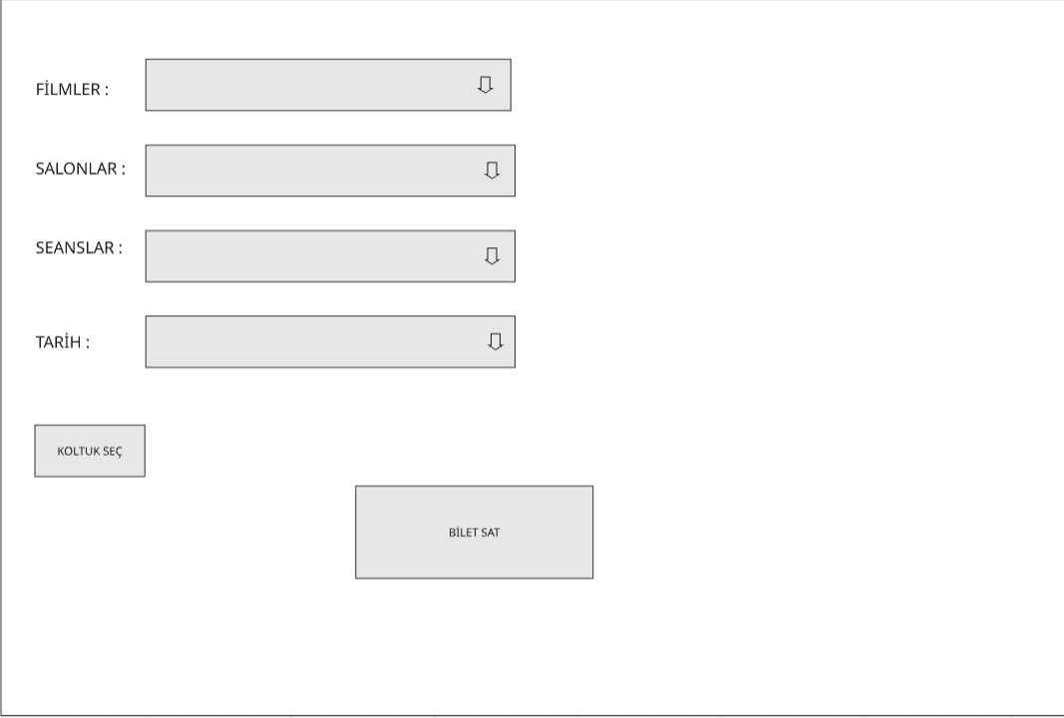

FRMAdminPanel koltuk seçim formu ilk ekran tasarımı

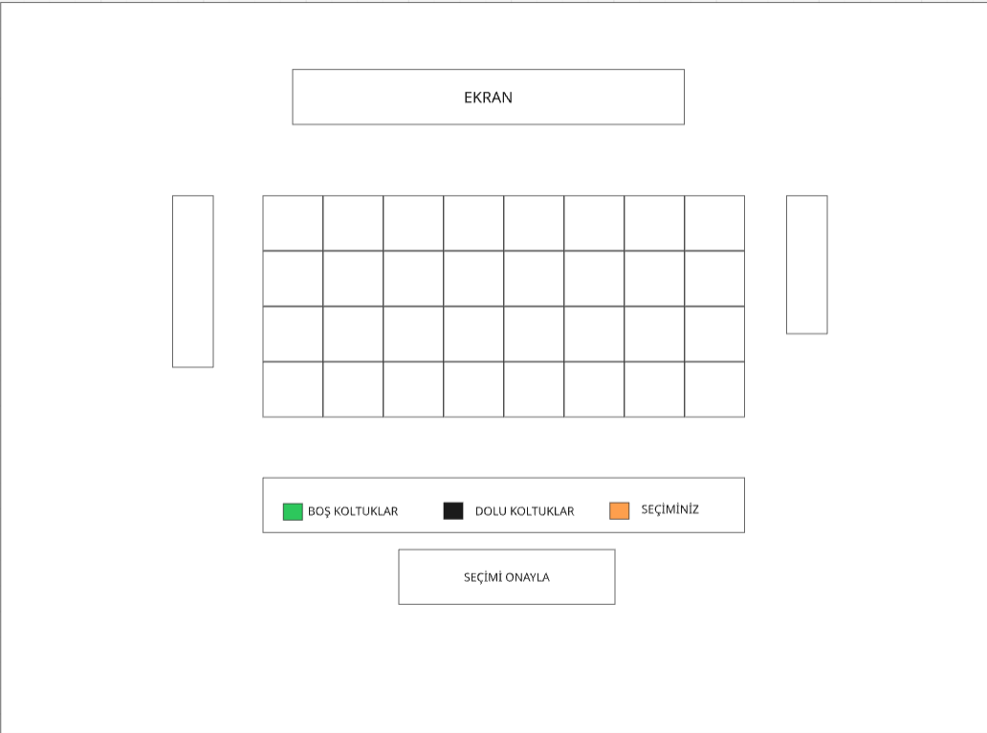Adminin veya gişe memurunun kullanıcıya bilet satarken kullanıcıya gözüken kendi koltuğunu seçtiği kısımının ilk ekran tasarımı.

Değerlendirme Formu ilk tasarımı

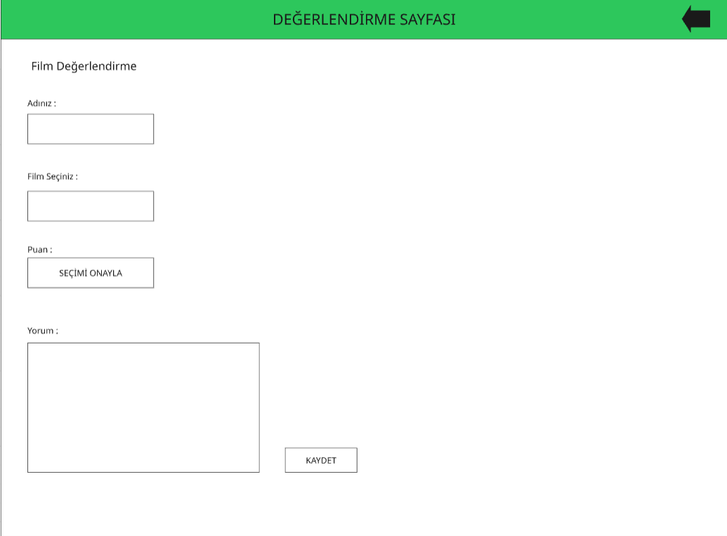

Kullanıcının izlediği film hakkında puan verip yorum yaptığı formun ilk tasarımı

# 4.GANTT DİYAGRAMI :

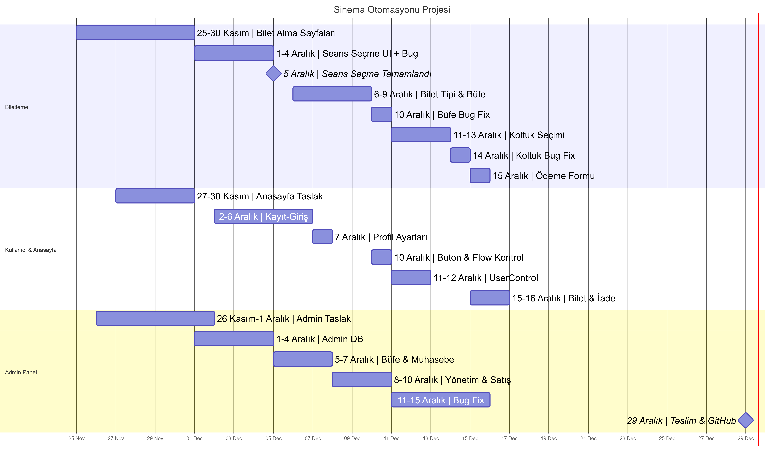

# 5.Algoritma Akış Şeması :

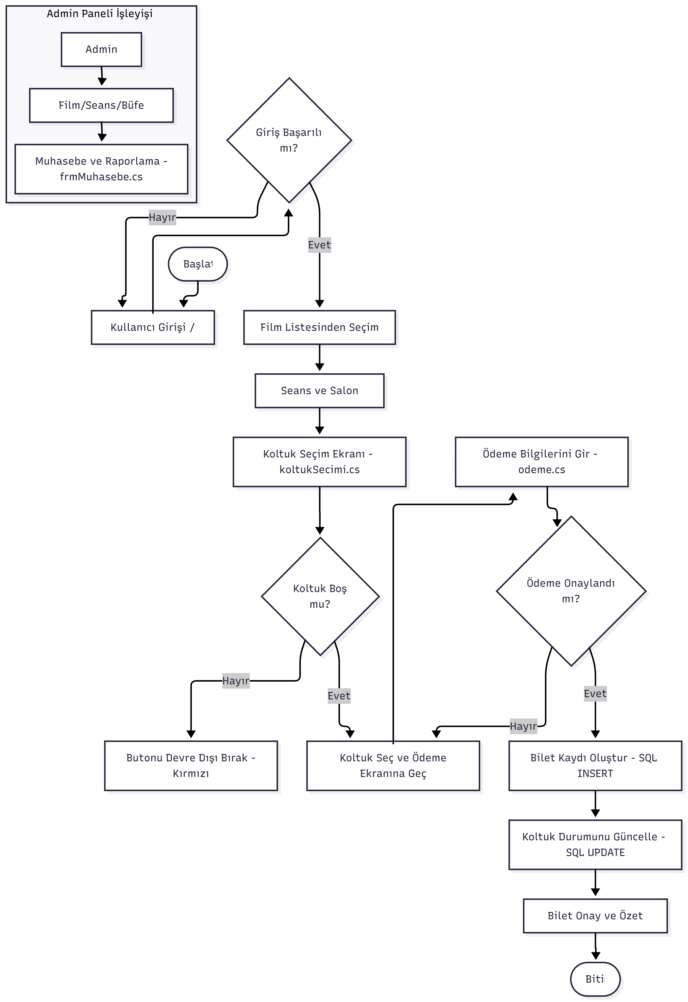

# 6.VT TASARIMI

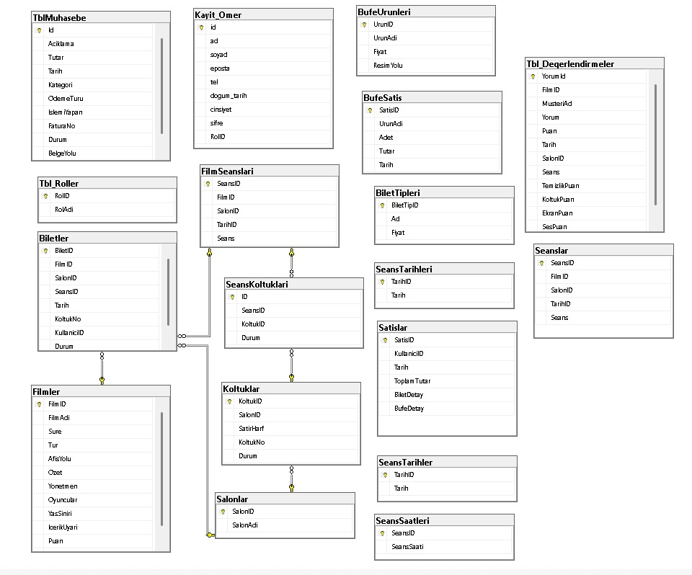

# 7.Uygulamamızın Ekran Görüntüleri Ve Açıklamaları

Anasayfa :

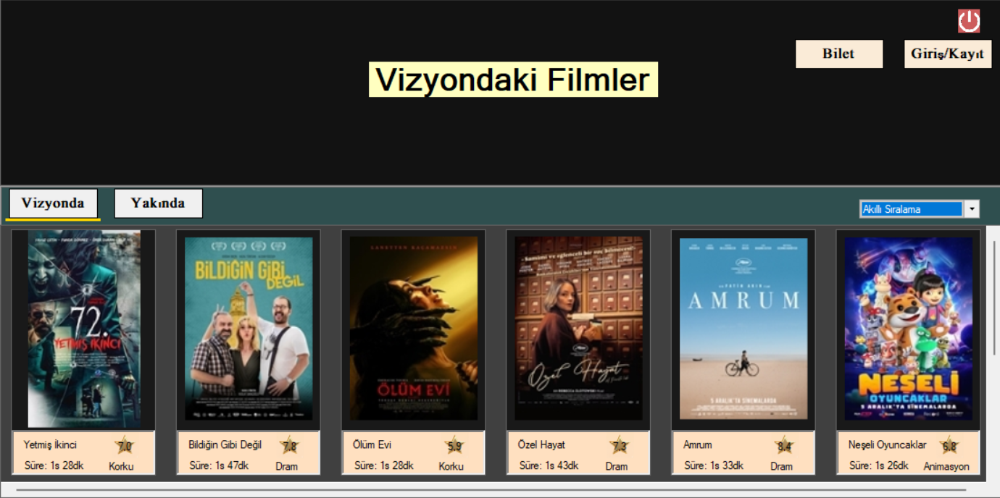

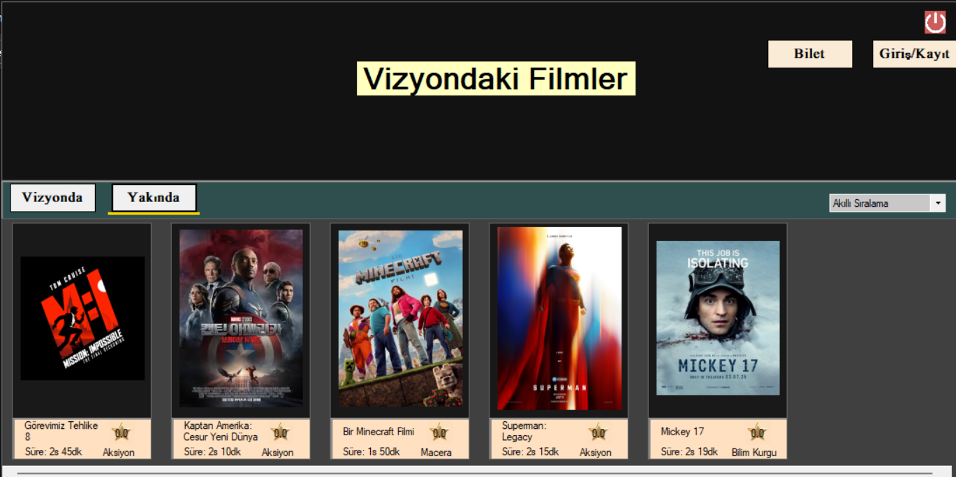

* Uygulama açıldığında ilk Ana ekran gözükür bu kısmda vizyondaki ve yakındaki filmler , Bilet butonu , Giriş/Kayıt butonu bulunur.

Giriş/Kayıt Ekranı :

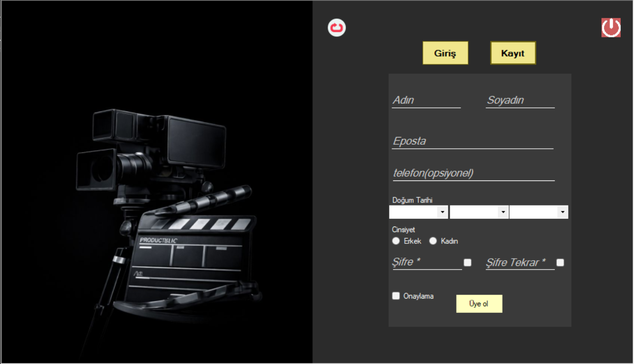

* Bu sayfa Giriş/Kayıt sayfasının kayıt kısmıdır , bu kısımda kullanıcı sisteme kayıt olmak için bilgilerini girerek kayıt olur .

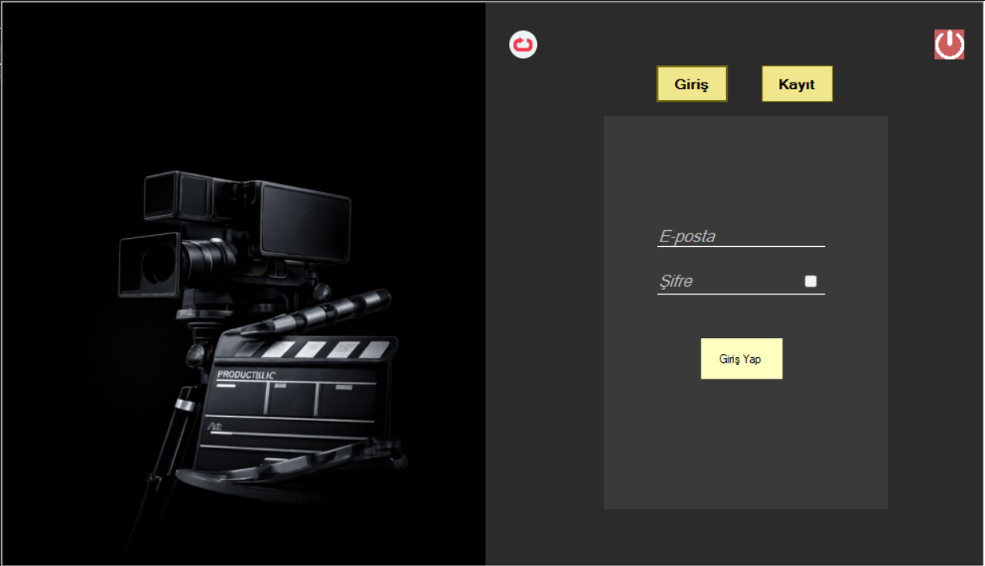

* Bu sayfa ise Giriş/Kayıt sayfasının giriş kısmıdır , kullanıcı kendisine ait belirlediği şifre ve e-posta ile sisteme giriş yapar , ayrıca bu kısımdan veri tabanında kayıtlı olan roller de kendi şifre ve e-postaları ile beraber admin paneline giriş yapabilirler.

Kullanıcı Anasayfa Ekranı :

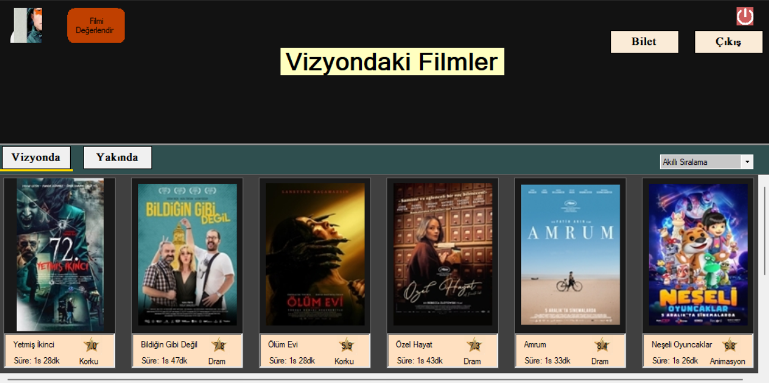

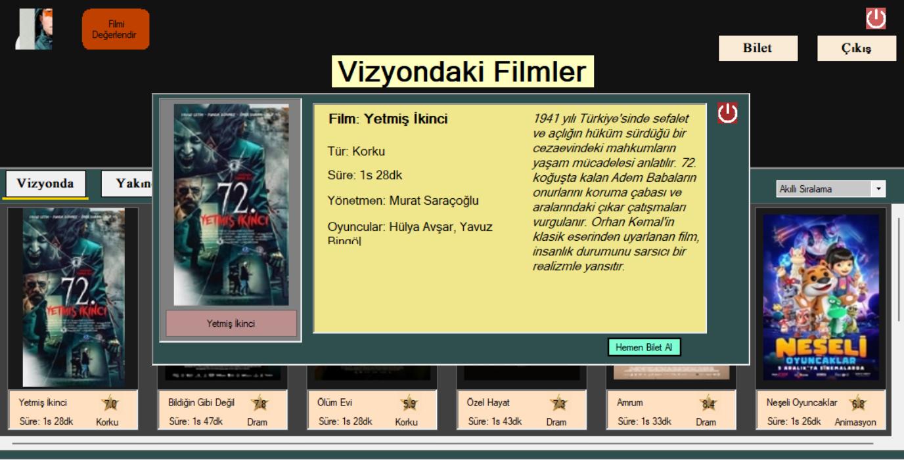

* Bu sayfa kullanıcı sisteme giriş yaptığında karşısına çıkan sayfadır , bu sayfada filmlerin detay sayfalarına bakabilir , bilet alma , filmi değerlendir , ve profil sayfalarına ilerleyebilir ve yakında çıkacak filmlere de göz gezdirebilir .

Değerlendirme Sayfası :

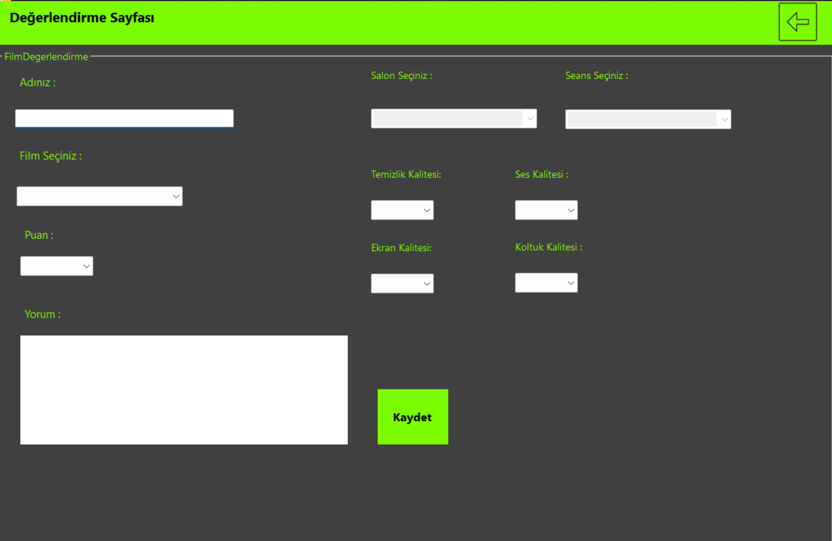

* Bu sayfada kullanıcı gittiği filmin kalitesini puanlar bunun yanısıra gittiği seanstaki salonu da puanlar .

Profil Formu :

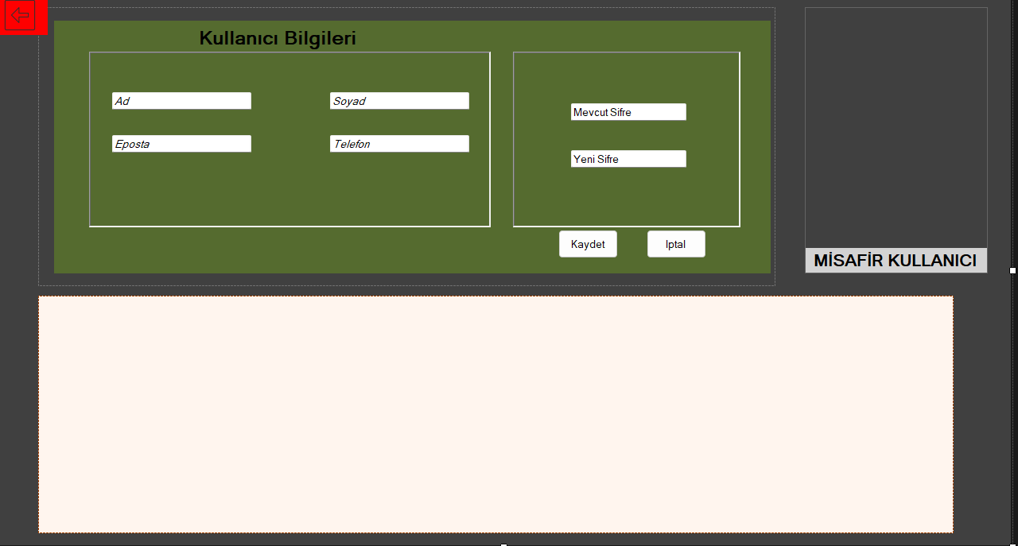Bu kısım kullanıcının bilgilerini yenilediği ve aldığı biletlerini gördüğü ve o biletleri iade edebidiği bir sayfadır

Bilet Alma Sayfası :

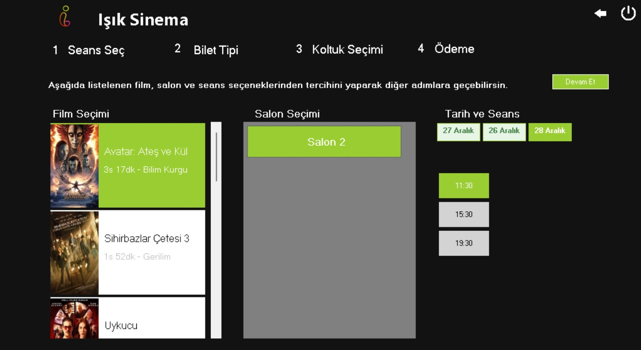

* Bu sayfa bilet alma sayfasıdır , bu sayfada kullanıcı filmi seçip ardından tarihi seçip en son seansı seçerek diğer forma ilerler.

Bilet Tipi Sayfası :

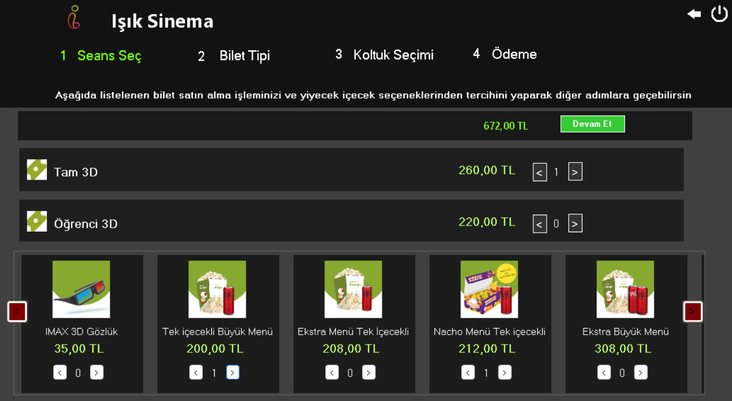

* Kullanıcı bu sayfada kaç tane ve hangi tipten bilet aldığını seçebilir ve büfe kısmından alıcağı şeyleri ekleyebilir ardından diğer forma devam eder.

Koltuk Seçim Sayfası :

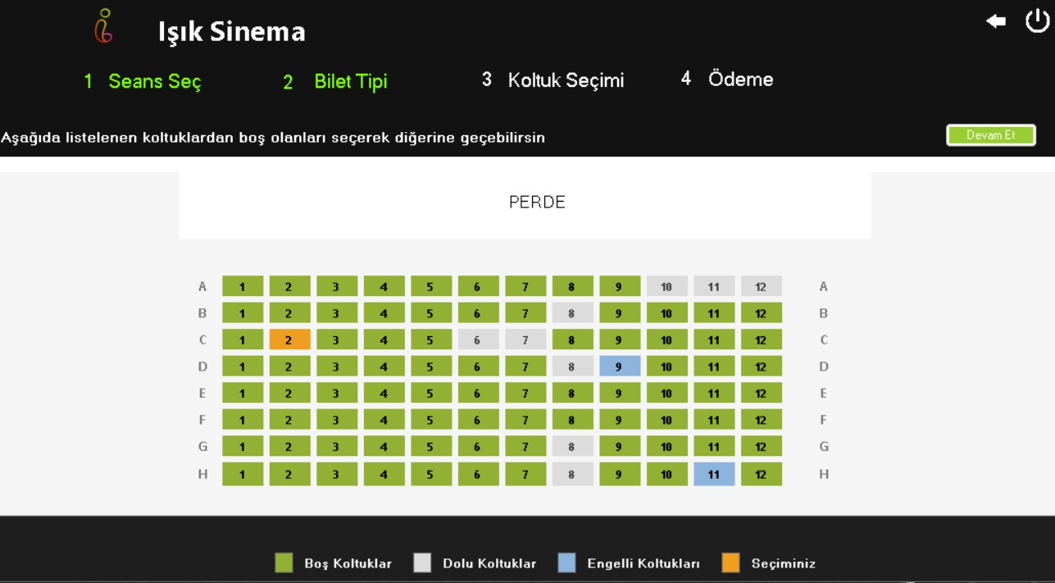

* Bu kısımda kullanıcı koltuk seçimi yapar , dolu koltukları satın alamaz ve önceki formda seçtiği bilet sayısı kadar koltuk seçebilir ardın ekrana kullanıcının hangi salonda hangi koltuğu seçtiğine dair bir bilgilendirme geçer

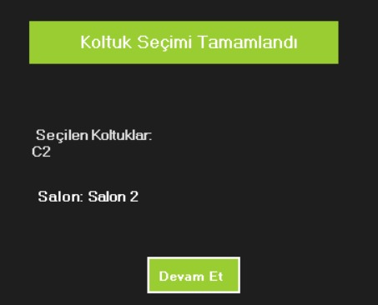

Ödeme sayfası :

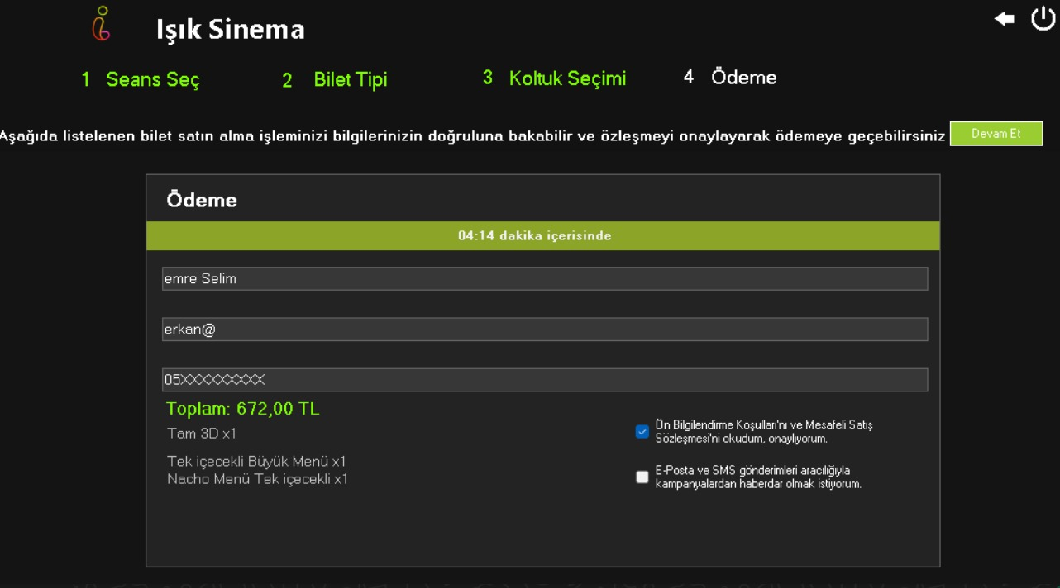

* Bu kısımda kullanıcının sistemde kayıtlı olan bilgileri , toplam tutar , bilet tipi formunda yapılan seçimler ve 2 adet onaylama butonu bulunur ardından kart bilgilerini isteyen forma gönderir.

Ödeme2 sayfası :

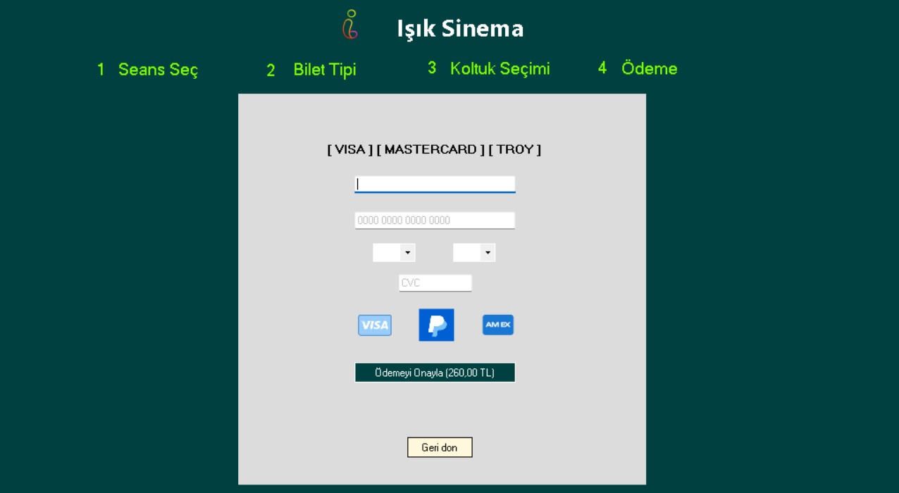

* Bu sayfa bilet almanın son sayfası olup bu kısmıda kullanıcının kart bilgilerini alarak bilet alma işlemini sonlandırır ve muhassebe tablosuna kayıt yapar.

FrmAdminPanel Anasayfa :

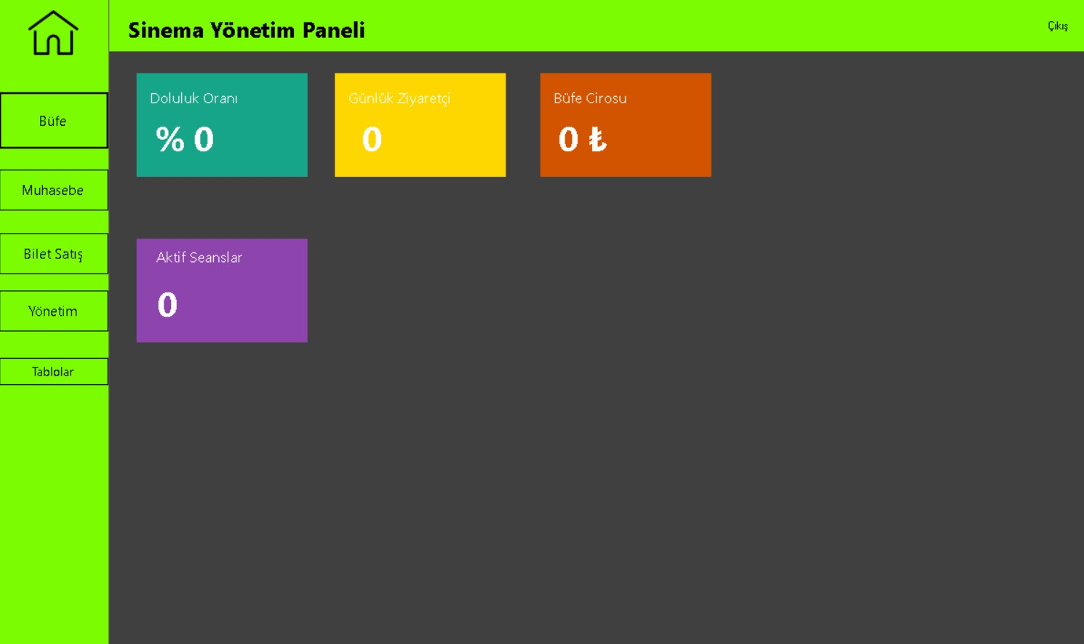

* Bu sayfa Adminin Giriş kısımından kendi bilgileriyle sisteme giriş yaptığında gördüğü ilk ekrandır , bu ekran da buton bulunur büfe, muhasebe , bilet satış tablolar , yönetim ve en üstte bulunan anasayfa butonu .

Büfe Formu :

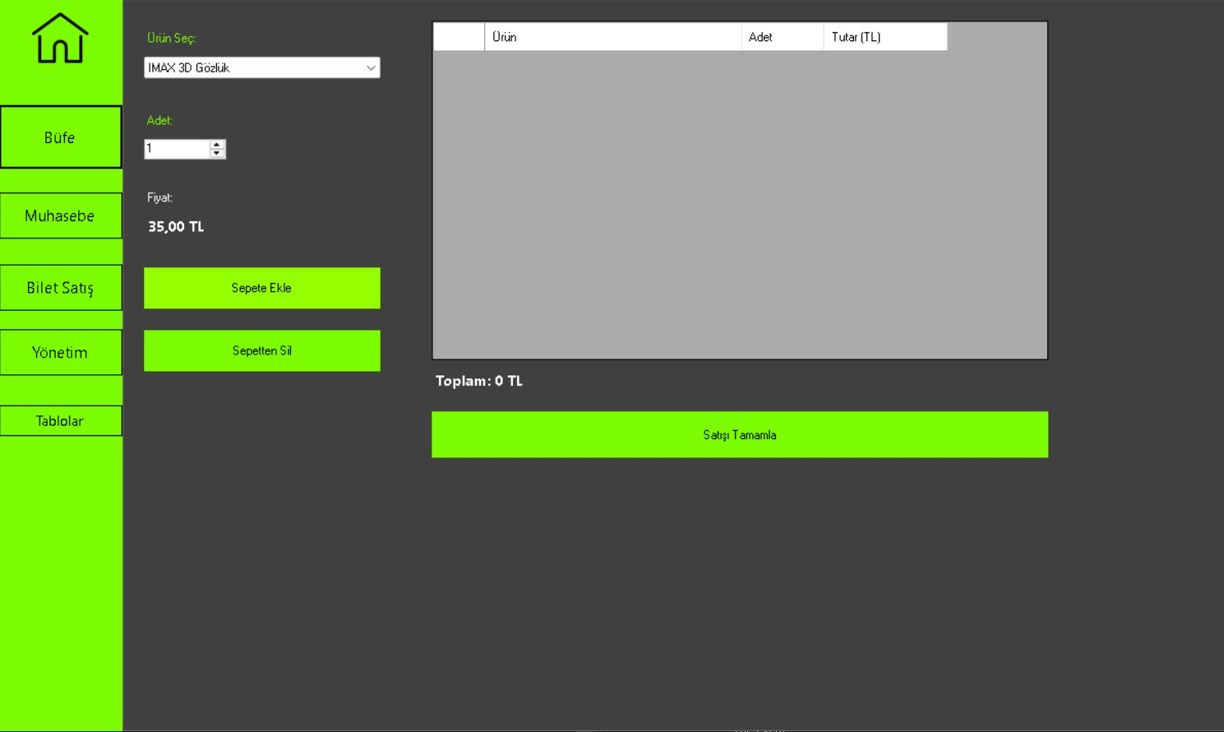

* Bu kısım sinema solunda büfe de müşteriye ürün satmay yarayan bir formdur.

Muhasebe Formu :

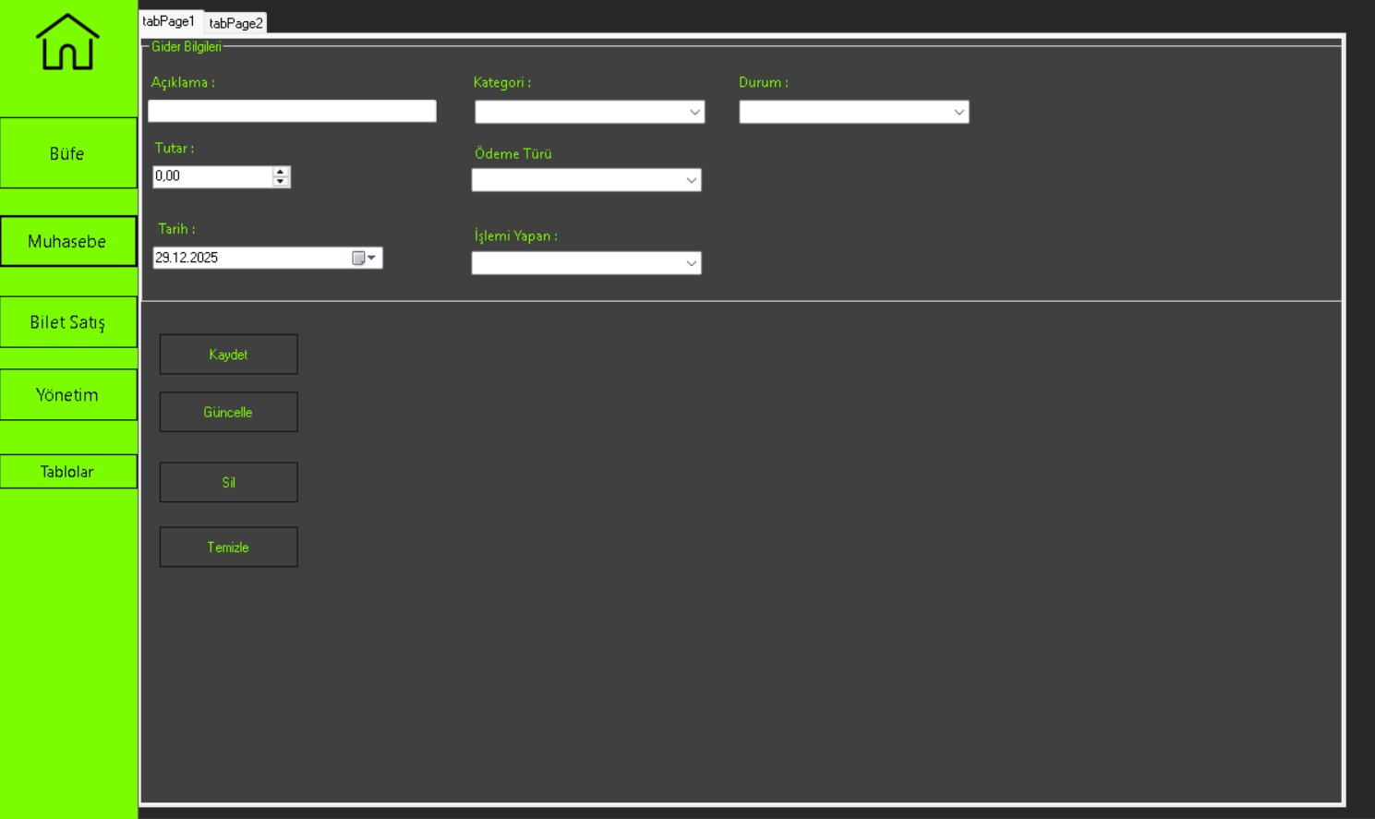

* Bu kısımda muhasebe tablosuna manuel olarak ekleme yapabiliyoruz ve tabpage2 ye basarak muhasebe tablosuna erişebiliyoruz.

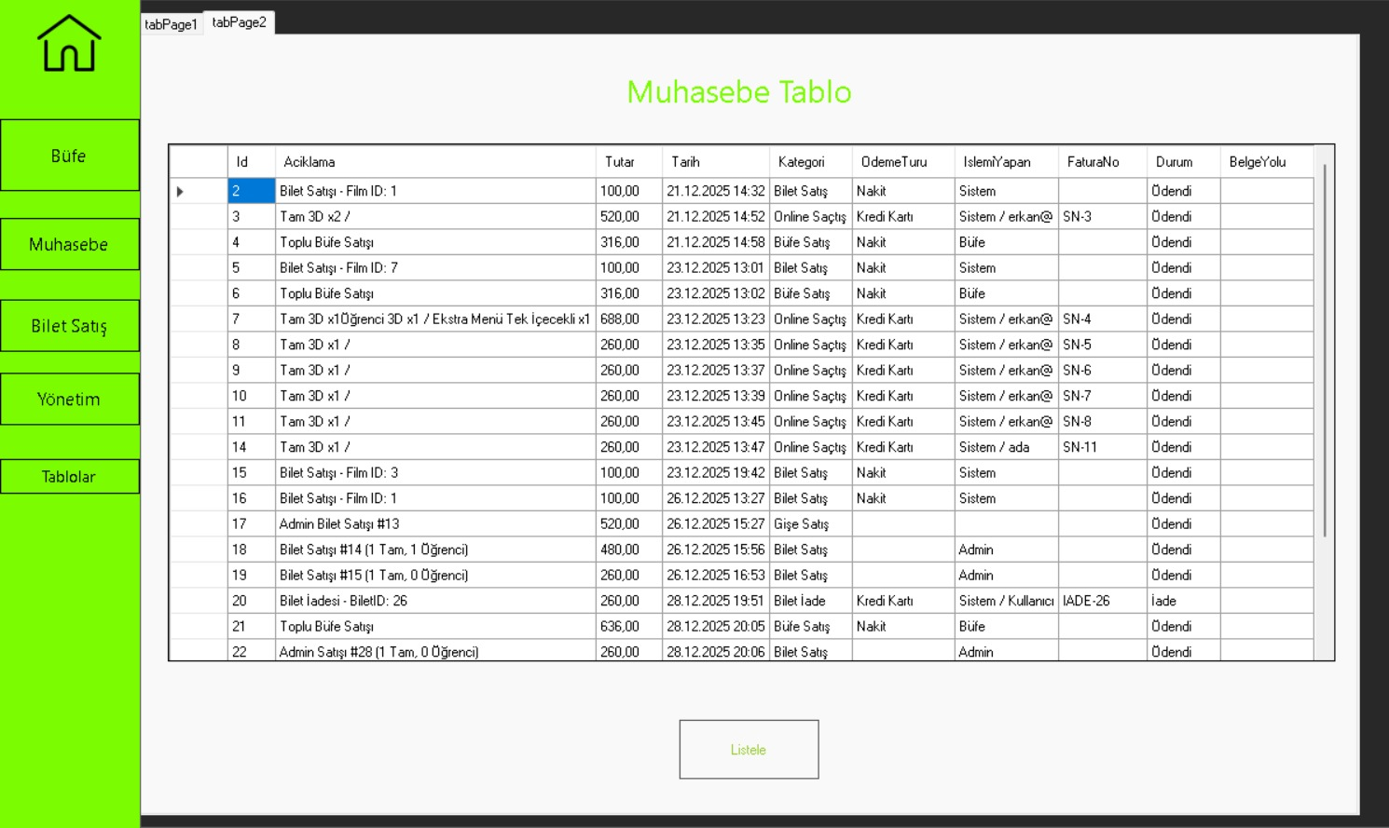

Bilet satış Formu :

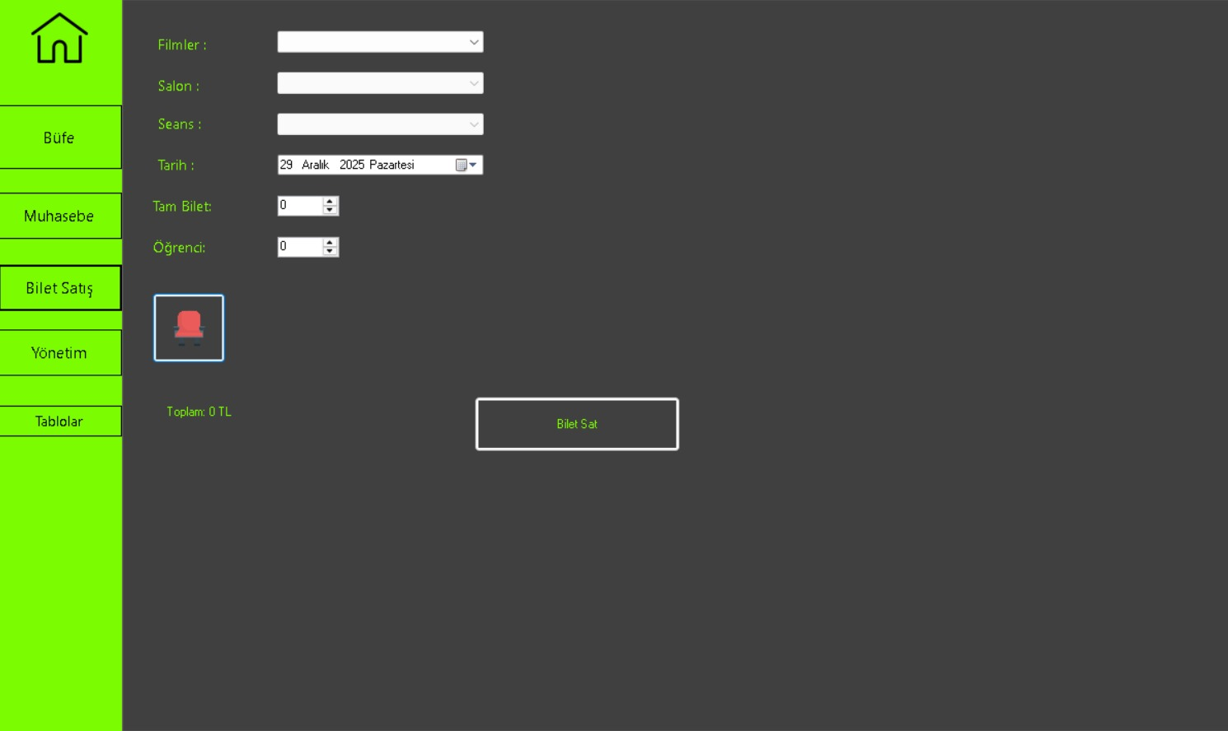

* Bu kısımda müşteriye bilet satış gerçekleştirilir.

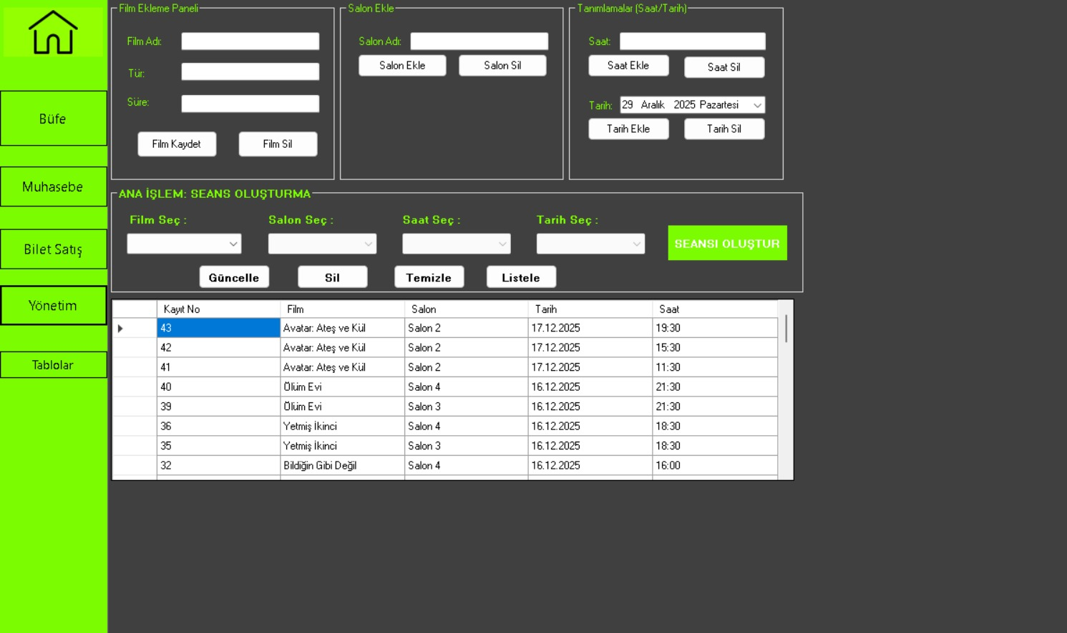

* Yönetim tablosu genel olarak Film, salon...vb. seansları oluşturabilir, kaldırabilir veya güncelleştirebilmesini sağlar.

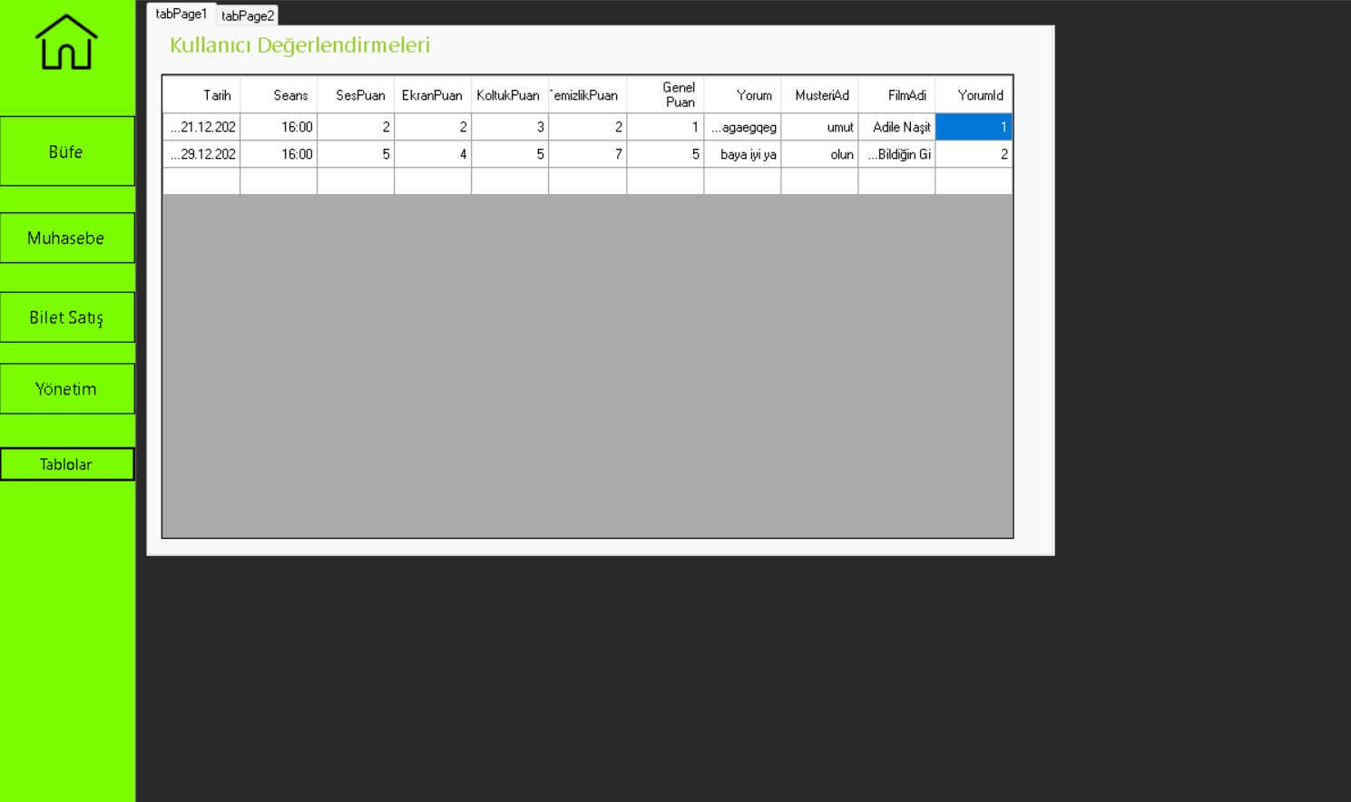

* Kullanıcı değerlendirmesi müşterilerin izledikleri filmin puanlarını ve yorumlarını yetkili kişiye iletilmesini sağlar

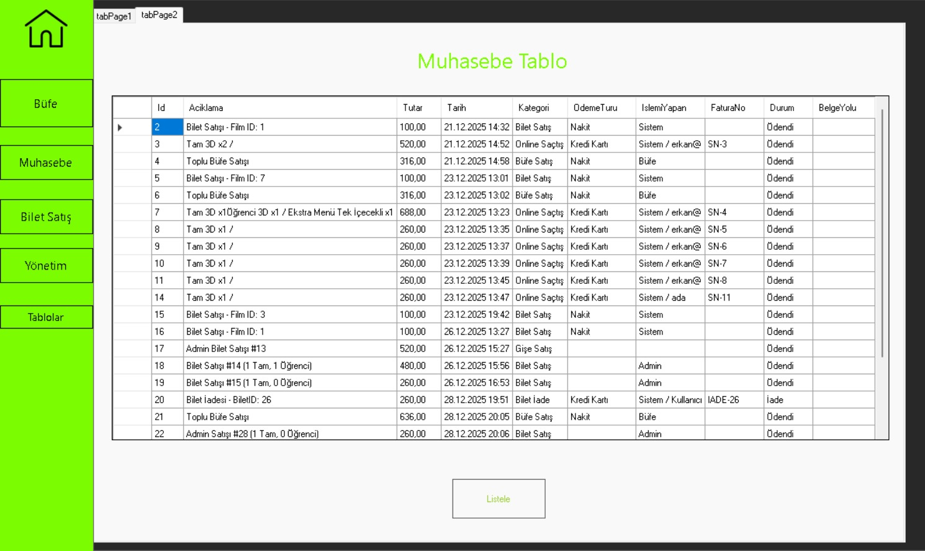

* Muhasebe tablosu FaturaNo,Durumu,Fiyat,Ödeme tutarı ve genel satış işlemlerimizi görmemizi sağlıyo

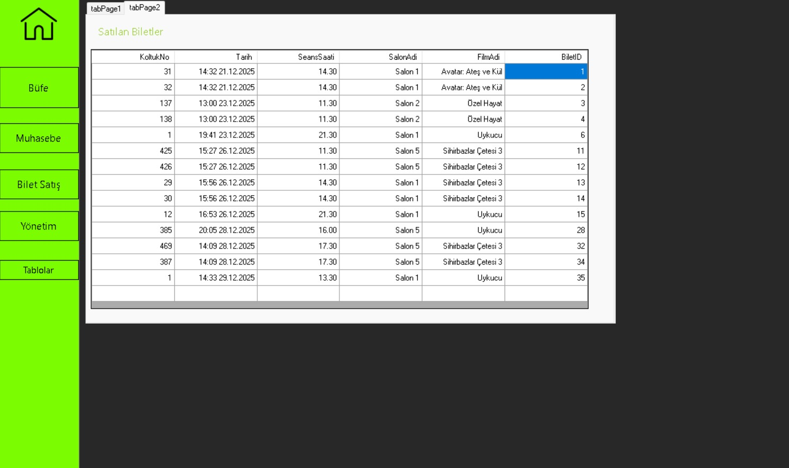

* Satılan biletlerin bilgilerini detaylı bir şekilde görmek için kullanılan tablo.

<https://biletinial.com/tr-tr>

<https://www.biletiva.com/>

<https://www.paribucineverse.com/>

<https://github.com/pauceng/Cinema-Automation>

<https://github.com/OzcanFatihCan/Cinema-Automation>

<https://medium.com/@burak-kurt/sinema-bileti-sat%C4%B1%C5%9F-program%C4%B1-programlama-tutkunlar%C4%B1-i%CC%87%C3%A7in-harika-bir-pratik-proje-opensource-f4fa3aa5b080>

<https://github.com/MCagriCAGLAR/SinemaGiseOtomasyonu>

<https://www.scribd.com/document/508751362/Sinema-Otomasyonu>

Gemini

Chatgpti